Tööleht “Teismeliste keel”

Tere tulemast noortekeele teemalisse videoloengusse!

Siinne tööleht aitab sul kinnistada loengus kuuldut. Tööleht sisaldab mitmesuguseid kirjalikke ja aruteluülesandeid, samuti lisaülesandeid ning loengus kasutatud mõistete seletusi. Tööleht sobib kasutamiseks alates 7. klassist.

Loeng valmis Tartu Ülikooli projektide “Teismeliste keel Eestis”(2019–2023) ja “Digiajastu keel: suulised ja tšätivestlused” (2024–2027) raames. Vaata ka www.teismelistekeel.ee ja www.sisu.ut./dak.

Mõisted (tähestikulises järjekorras) ja nende tähendused
andmed | tekstiline või arvuline info kellegi või millegi kohta  emoji/emotikon/tujukuju | veebisuhtluses kasutatav piltmärk  empiiriline | põhineb tõendatavatel andmetel  helisalvestis | andmekandjale (nt diktofonile) jäädvustatud hääl, heli  intensiivistajad | omadus- ja määrsõnade juurde kuuluvad sõnad, mis muudavad sõna omadust või määra (nt täiega, rets)  järjeotsimine | sobiva sõna või väljendi otsimine, millele eelneb pausi täitev häälitsus (nt ee, mm)  keelekorpus | kirjalikest või suulistest tekstidest koosnev andmekogu  kiirsuhtlusäpp | mobiili- või arvutirakendus, mis võimaldab vahetut suhtlust vestluspartneriga (nt Facebook Messenger või Snapchat)  kirjalik keel | keel, mida kirjutatakse  koodivahetus | kahe või enama keele(variandi) vahelduv või kooskasutus ühes lauses või vestluses  kvotatiiv | tsitaatsõna, mille kaudu vahendatakse kas enda või kellegi teise öeldut või mõeldut (nt nagu) | lühend | sõna või väljendi lühendvorm (nt lih, jh)  netikeel | internetis/veebis kasutatav keel  noortekeel | keel, mida kasutavad noored, ennekõike teismelised  rahvateadus | andmete kogumise viis, kus andmeid koguvad peamiselt uuritavad ise  register | kasutuskeskne keelevariant, mida iseloomustab eripärane sõnavara, lauseehitus jne (nt sisuloojate keel)  representatiivne | mingit kogumit hästi esindav  släng | mingile sotsiaalsele rühmale omane keele kasutamise viis, avaldub peamiselt eripärases sõnavaras  suhtluspartikkel | suhtluses eri ülesandeid täitev sõnarühm (nt mhm, noh, jajah jt)  suuline keel | keel, mida kõneldakse suuliselt  transkribeerimine | suulise kõne viimine kirjalikule kujule  tšätikeel | kiirsuhtlusrakendustes kasutatav keel  vandesõna | sõna, mida kasutatakse tugevate emotsioonide väljendamiseks (nt kurat)  vestlusfunktsioon | ülesanne, mida sõna täidab vestluses (nt emotsioonide väljendamine)

ÜLESANDED (Täida videoloengu ajal)

Ülesanne 1: Mida uurib keeleteadus? Vaata videot ja täida lüngad.

Keeleteadus uurib kõike, mis on seotud …………………………………………………………..
……………………………………………………………………………………………………..
Keeleteadus uurib näiteks keele ………………….…….., ………………….…….., …………….
…….…….., ………………….…….., ………………….…….., ………………….…….., ……...
…………….…….. ja ………………….……..... Seejuures on keskmes ………………………… …………………….. ehk see, kuidas inimesed päriselt räägivad, kirjutavad ja keelest aru saavad.

Ülesanne 2: Mis iseloomustab noortekeelt? Aruta kõigepealt pinginaabriga, seejärel klassiga. Täienda räägitu põhjal mõistekaarti, vajadusel lisa nooli juurde.

Mis iseloomustab noortekeelt?

Ülesanne 3: Tutvu järgmiste joonistega ning vasta jooniste all olevatele küsimustele.
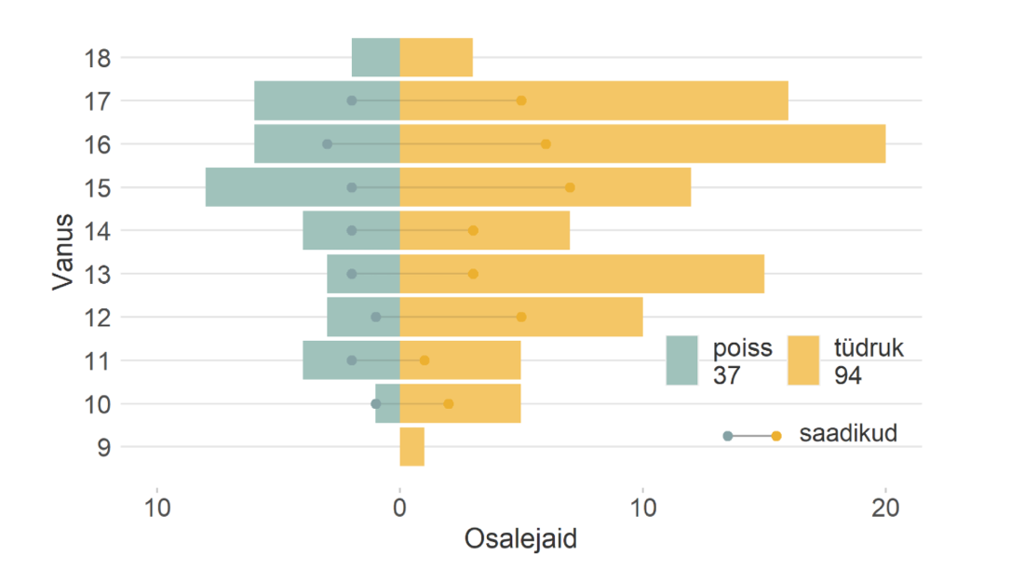
Joonis 1. TeKE projektis osalejate sugu ja vanus
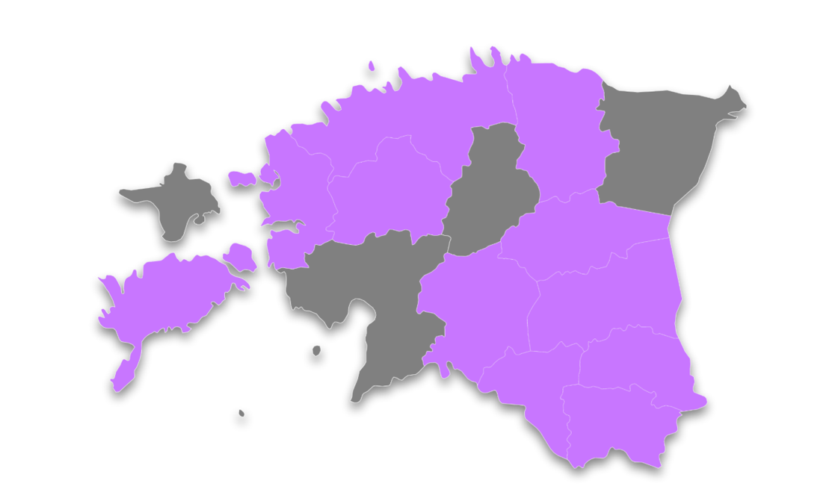
Joonis 2. TeKE projektis osalejate elukoht

- Mis vanuses noori osales projektis kõige rohkem? Arutle, miks just sellest vanusest.
…………………………………………………………………………………………
…………………………………………………………………………………………
…………………………………………………………………………………………
…………………………………………………………………………………………
- Kas projektis osales rohkem tüdrukuid või poisse? Miks see võis nii olla?

…………………………………………………………………………………………
…………………………………………………………………………………………
…………………………………………………………………………………………
…………………………………………………………………………………………
- Mitmest maakonnast olid osalejad pärit? Millised maakonnad ei osalenud projektis?

…………………………………………………………………………………………
…………………………………………………………………………………………
…………………………………………………………………………………………

Ülesanne 4: Koosta ise noortekeele sõnastik. Nimeta neid sõnu, mida kasutad koos sõpradega. Võrdle oma sõnastikku teiste klassikaaslatega.

Sõna | Tähendus

Ülesanne 5: Täienda allolevat tabelit. Mis on tšätikeelel ühist suulise keelega? Mille poolest sarnaneb tšätikeel kirjalikule keelele?
Tšätikeele sarnasused…
… suulise keelega | … kirjaliku keelega

LISAÜLESANDED* (Täida pärast videoloengut)

Lisaülesanne 1*: Loe läbi allolev suuline vestluskatkend. Leia ja jooni alla kõik tekstis esinevad ingliskeelsused. Võrdle oma leide pinginaabriga. Aruta kogu klassiga, miks kasutatakse ingliskeelseid sõnu eestikeelses vestluses.

Ann: ja see oli nagu, täiega see vaib oli nagu mu papsi ja selle vahel oli täiega khuul esiteks,
mu paps tahtis nagu kätt suruda
Kadri: mhmh
Ann: või, või nagu
Kadri: patsu
Ann: hai faivi teha on ju
Kadri: jah patsu
Ann: aga see tahtis rusik-, või nagu, nagu fist bampi teha
Kadri: mhmh
Ann: ja see oli nii avkvard see käis mingi mitu korda ma olin nagu et okei lihtsalt tehke midagi
palun mul on nii ebamugav siin praegu

Lisaülesanne 2*: Tutvu allolevate suulise ja tšätikeele näidetega. Tõmba joon alla videoloengus nimetatud suhtluspartiklitele. Arutle klassis, mis ülesannet mingi partikkel igas lauses täidab.

- ei no see lihtsalt kõlas nagu sarkasm
- ma ei saa nendest lugemistest mitte midagi aru mul kaob jä-, järg ära ma nagu lõpetan kuidagi lõpetan kuidagi süvenemise nagu loen seda teksti aga nagu
- nagu kuidagi et sa saad nagu need nädalad kus sul ongi täiesti vaja mingi minna kuskile või mingi muud värki et saad nagu võtta mingi vabaks
- nüüd vajuta t t e kaldkriips register jaa pane mingi parool tühik
- kõik hakkasid mingi Facebookis sõbrakutseid saatma ja mingi Instas asju
- nagu peale meid tulevadki mingi sellised mingi, nagu väga kahtlased inimesed

